**CN_07_06_CO_120**

**¿Cómo interactúan las placas tectónicas?**

**Interactivo en el que se muestran cómo interactúan las placas tectónicas y los efectos que esto produce**

**NUEVO INTERACTIVO F7**

**Imagen 1:**

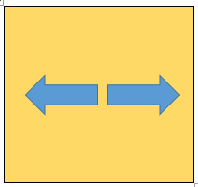Elaborar una ilustración como esta.

**Imagen 2**

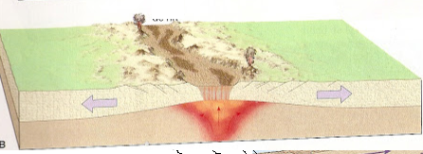 Elaborar una ilustración como esta

**Imagen ampliada:**

 Elaborar una ilustración como esta

**Imagen 3:**

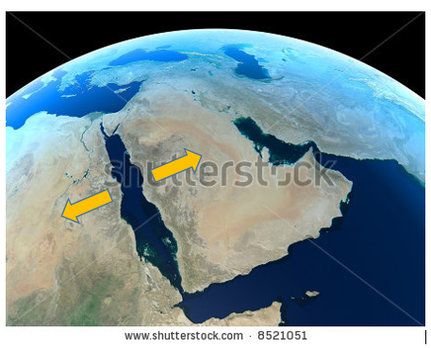 SS 8521051 Modificar esta imagen cómo aparece en el ejemplo.

**Imagen ampliada:**

**Imagen 4:**

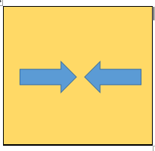

**Imagen 5:**

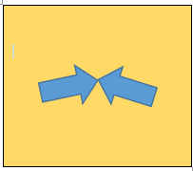

**Imagen 6:**

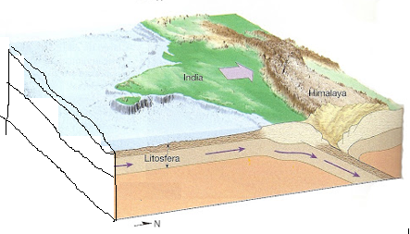 Elaborar una ilustración como esta

**Imagen ampliada:**

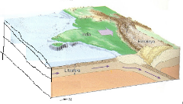 Elaborar una ilustración como esta

**Imagen 7:**

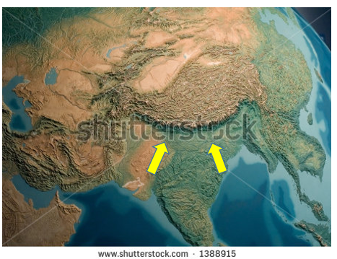 SS 1388915 Modificar esta imagen cómo aparece en el ejemplo.

**Imagen ampliada:**

 SS 1388915 Modificar esta imagen cómo aparece en el ejemplo.

**Imagen 8:**

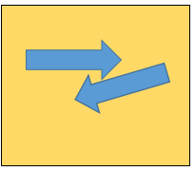

**Imagen 9:**

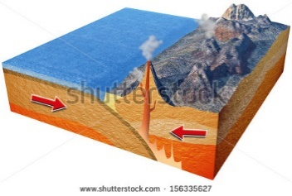 SS 156335627

**Imagen ampliada:**

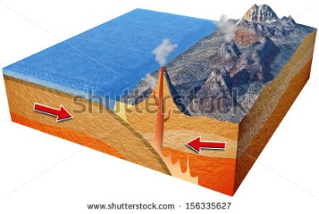 SS 156335627

**Imagen 10:**

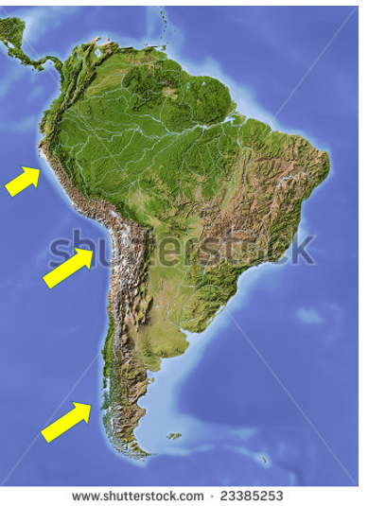SS 23385253 Modificar esta imagen cómo aparece en el ejemplo.

**Imagen ampliada:**

SS 23385253 Modificar esta imagen cómo aparece en el ejemplo.

**Imagen 11:**

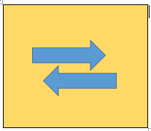Elaborar una ilustración como esta.

**Imagen 12:**

[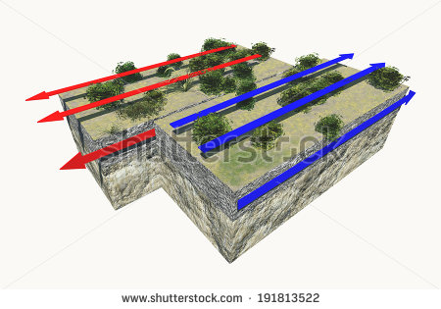](http://www.shutterstock.com/subscribe?clicksrc=inline_thumb)SS 191813522

**Imagen ampliada:**

[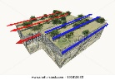](http://www.shutterstock.com/subscribe?clicksrc=inline_thumb)SS 191813522

**Imagen 13:**

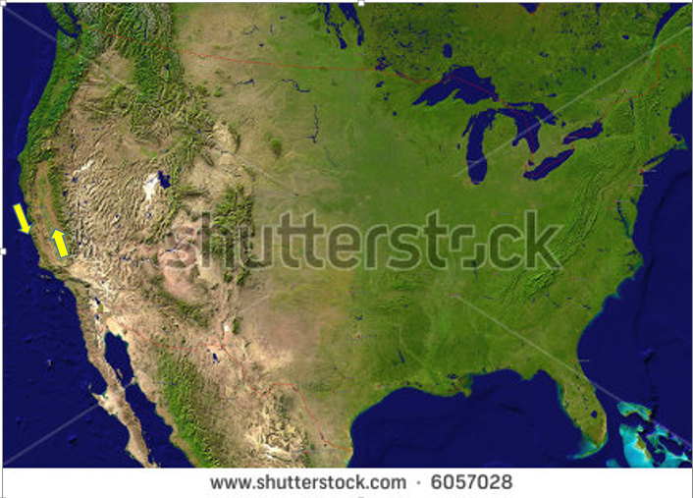SS 6057028 Modificar esta imagen cómo aparece en el ejemplo.

**Imagen ampliada:**

SS 6057028 Modificar esta imagen cómo aparece en el ejemplo.